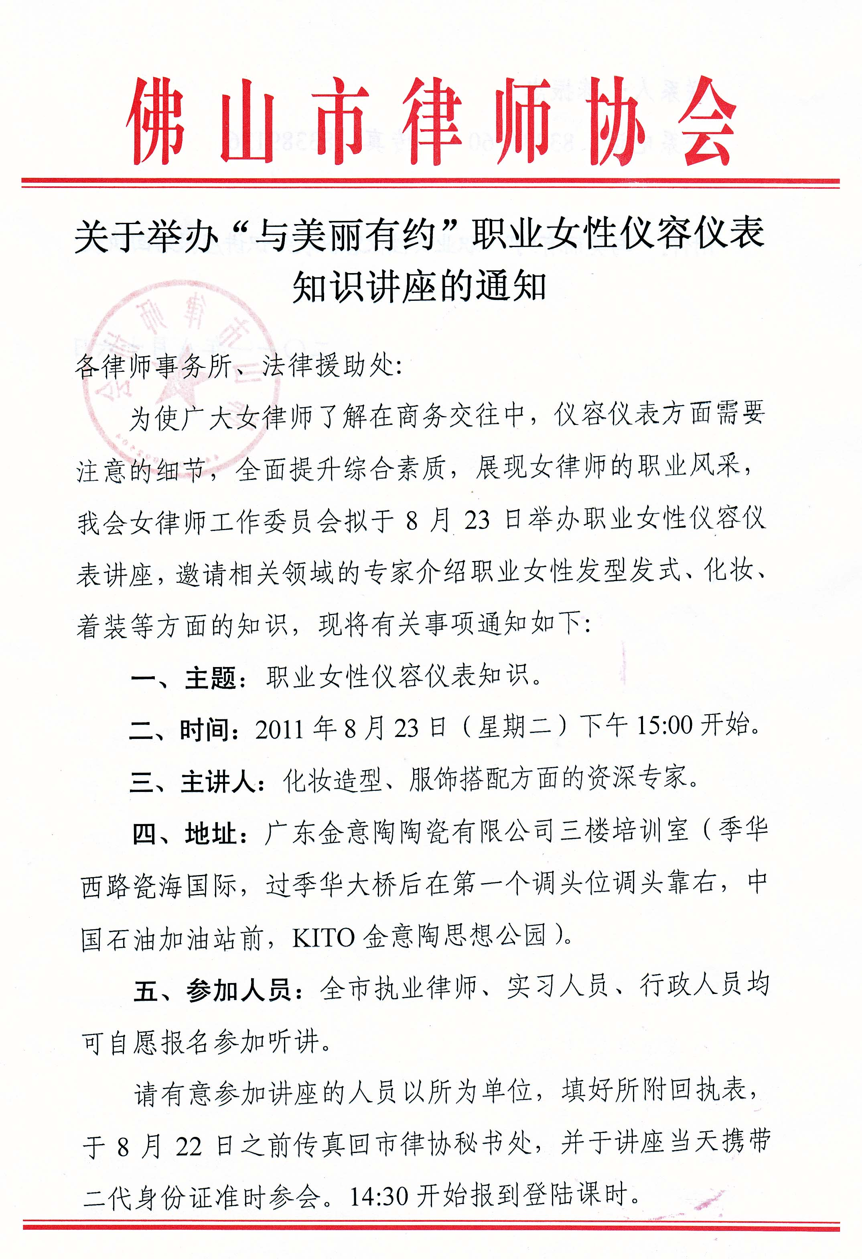
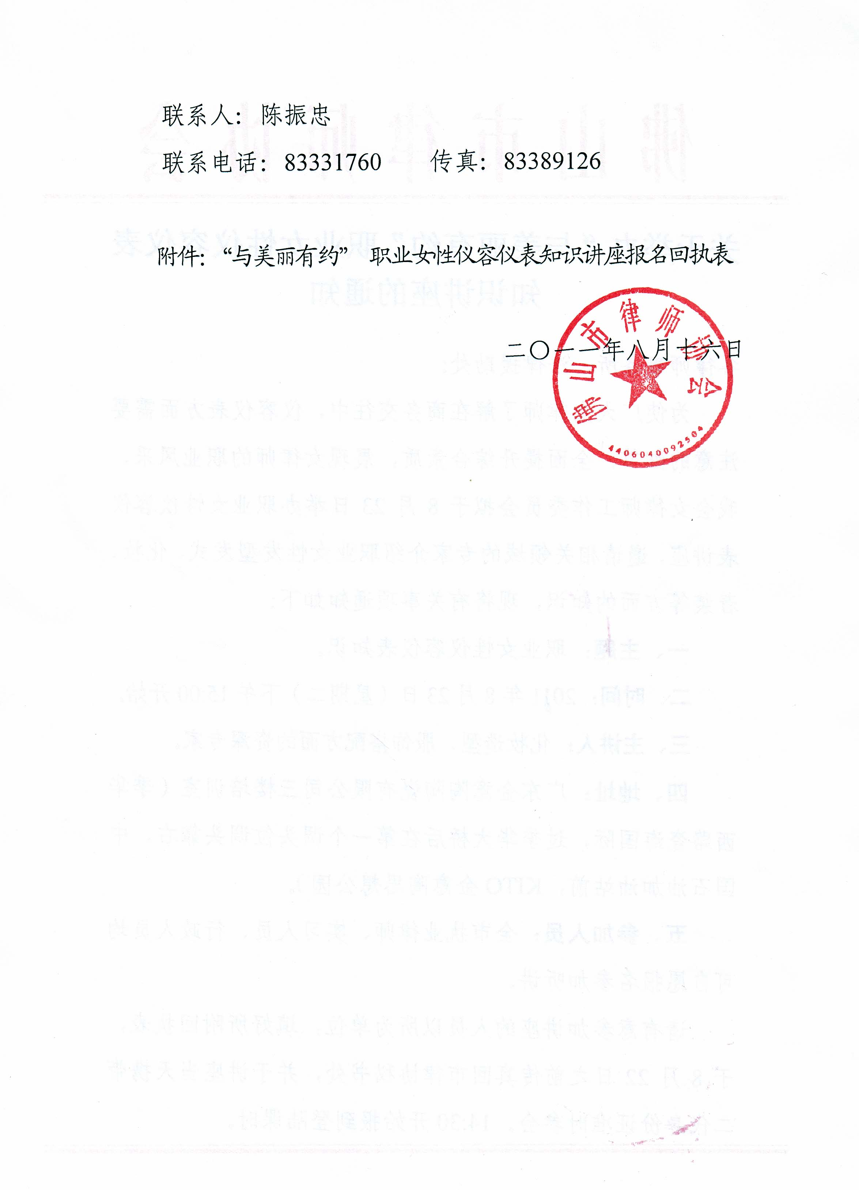

附件：

“与美丽有约” 职业女性仪容仪表知识讲座报名回执表

填报单位： 律师事务所（盖章）

序号 | 姓名 | 手机
1
2
3
4
5
6
7
8
9
10

注：本表请于8月22日前传真至市律协秘书处，传真：83389126。

